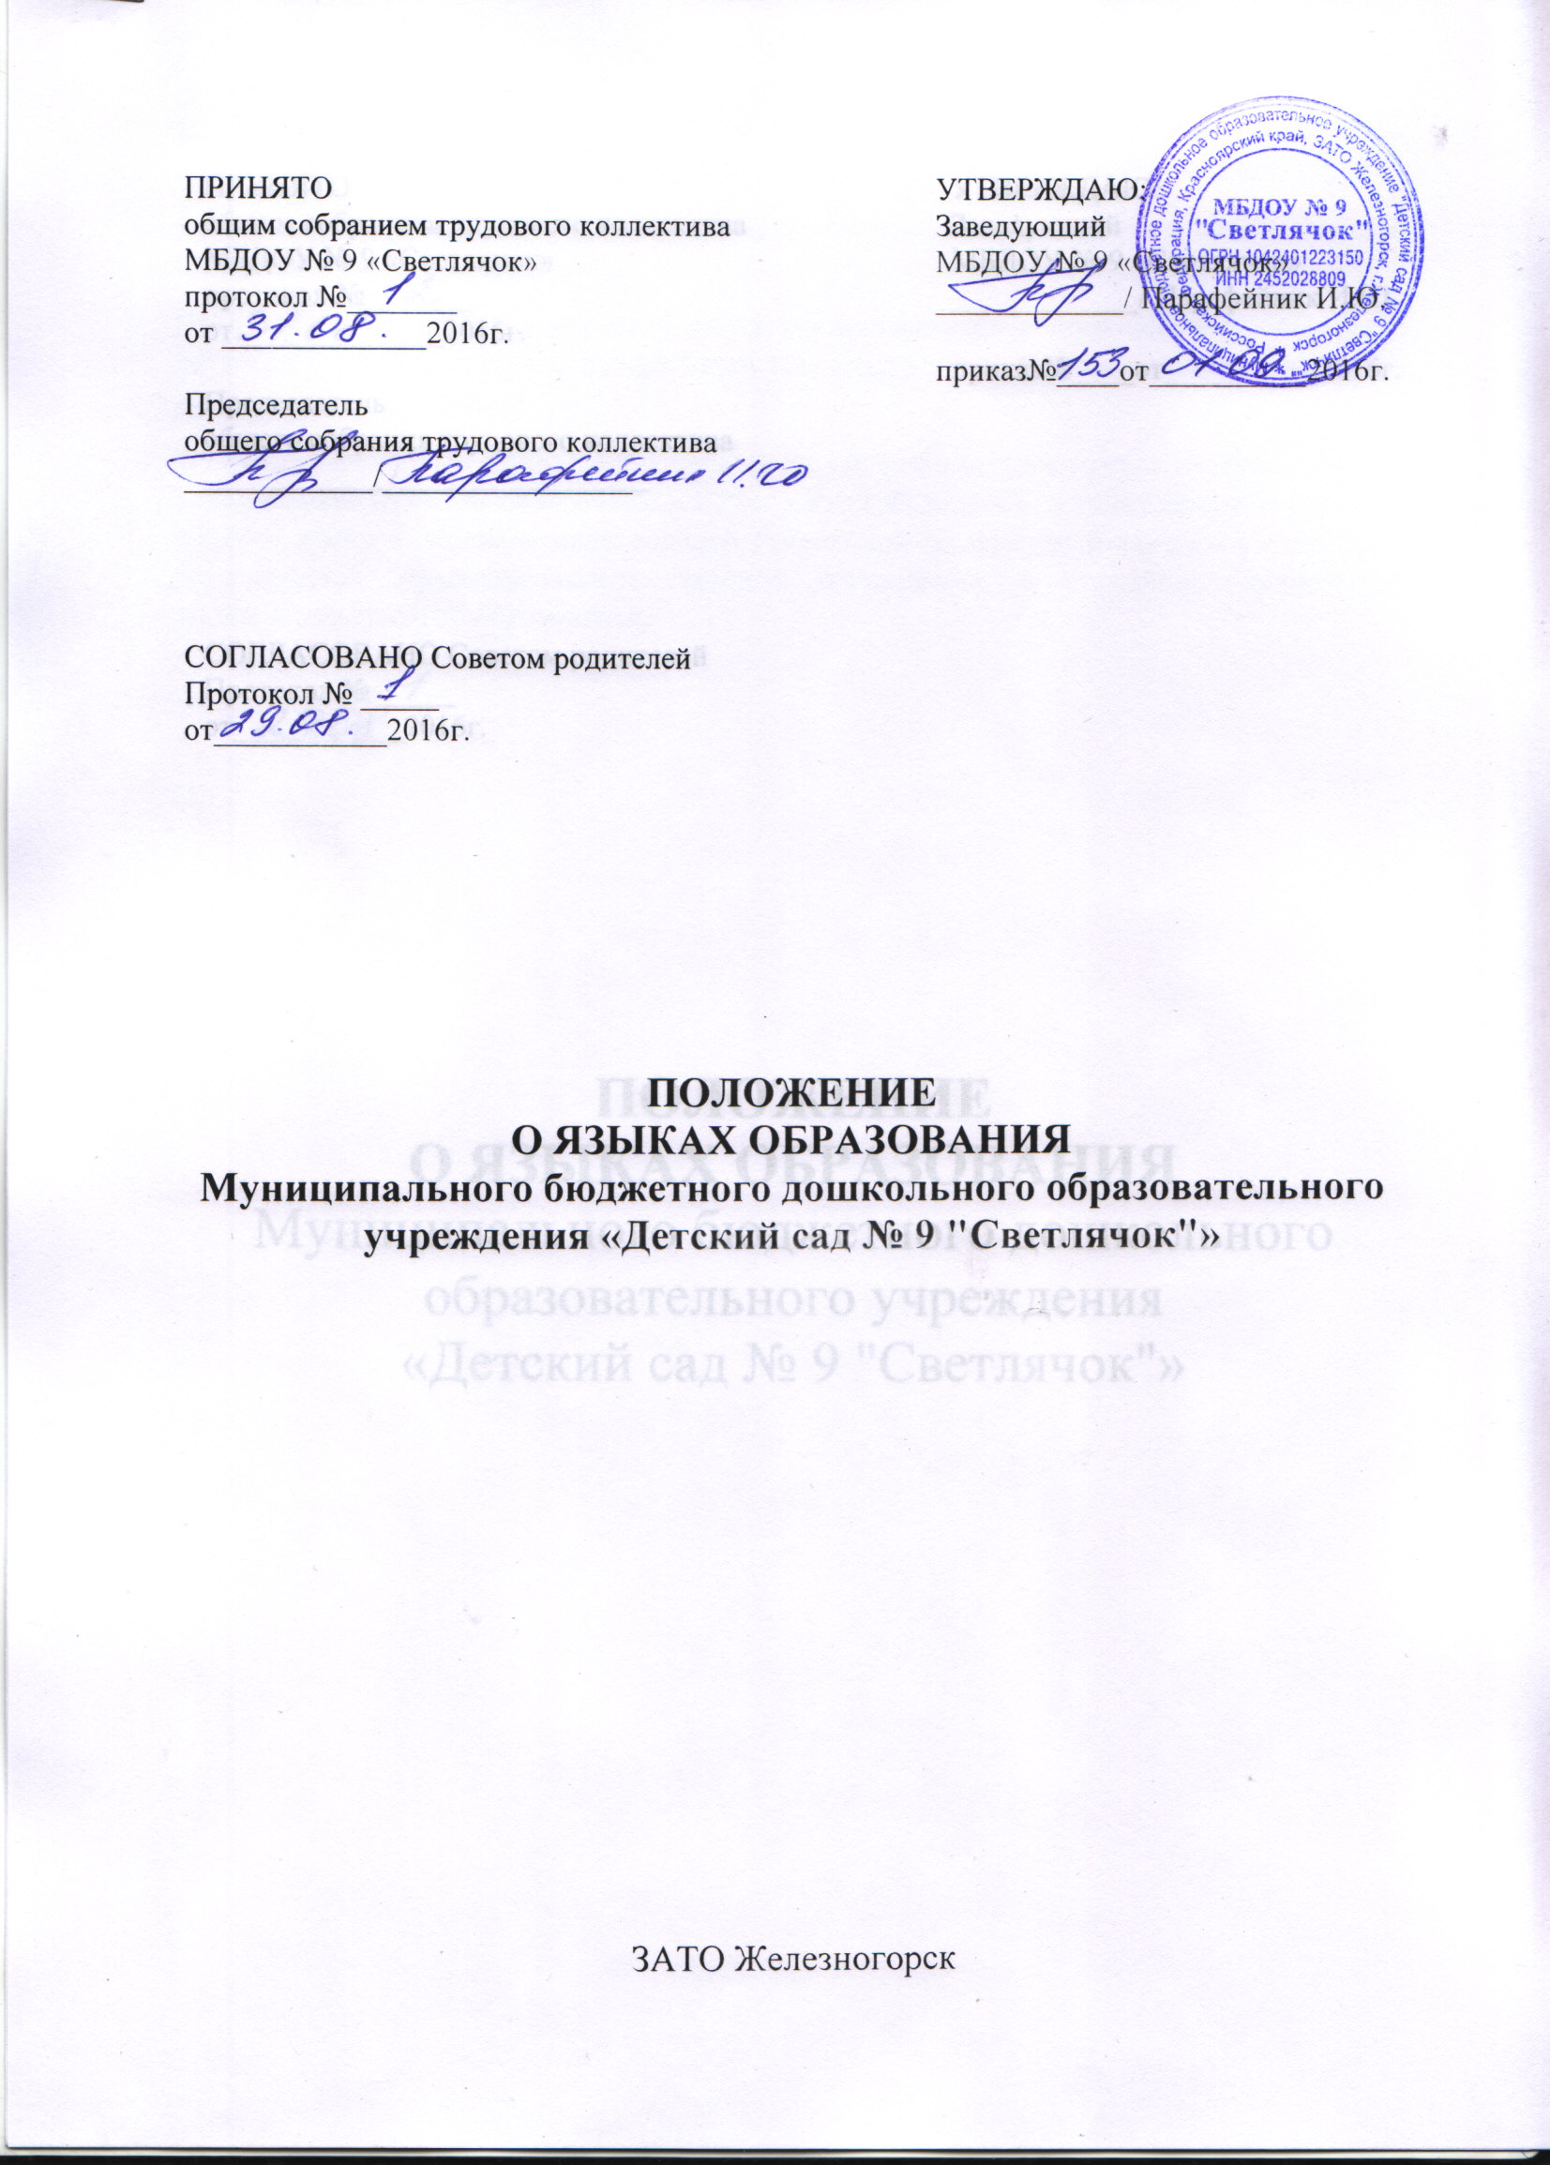

1. Настоящее Положение определяет языки образования в Муниципальном бюджетном дошкольном образовательном учреждении «Детский сад № 9 «Светлячок»» (далее – ДОУ).
2. В ДОУ образовательная деятельность осуществляется на русском языке, если настоящим Положением не установлено иное.
Преподавание и изучение русского языка осуществляются в процессе образовательной деятельности соответствии с федеральным государственным образовательным стандартом дошкольного образования
3. Право на получение дошкольного, начального общего и основного общего образования на родном языке из числа языков народов Российской Федерации, а также право на изучение родного языка из числа языков народов Российской Федерации реализуется в пределах возможностей, предоставляемых системой образования, в порядке, установленном законодательством об образовании.

